Escola Municipal de Educação Básica Alfredo Gomes.
Diretora: Ivania Nora
Assessora Técnica Pedagógica: Simone Carl
Assessora Técnica Administrativa: Tania Nunes
Professora: Marli Monteiro de Freitas...
Turma: 1º ano
Aluno:

SEQUÊNCIA DE ARTE
DATA: 09/08/A/13/08/2021

LINHAS

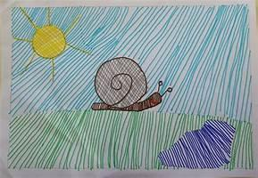

A LINHA É UM DOS ELEMENTOS MAIS BÁSICOS DE DESENHO EM AULAS DE ARTE. TODAS AS ARTES VISUAIS FAZEM USO DELA.

AS LINHAS EXISTEM EM TODAS AS ESPESSURAS, COMPRIMENTOS E TAMANHOS. SABEMOS QUE A PARTIR DE UM PONTO PODEMOS TRAÇAR UMA LINHA.

A LINHA É UMA SEQUÊNCIA DE PONTOS, CONHECEMOS ALGUMAS LINHAS NAS AULAS ANTERIORES, RETA, CURVA TRACEJADA, ONDULADA, PONTILHADA, MISTAS, QUEBRADA, HORIZONTAL, VERTICAL, ESPIRAL ETC...

1ª ATIVIDADE: DESENHE SEU NOME NO CADERNO CONFORME O MODELO ABAIXO UTILIZANDO SOMENTE LINHAS NAS CORES PRIMÁRIAS E SECUNDÁRIAS DEIXE BEM COLORIDO.
Exemplo

